**14级编译原理考试题目整理**

一.填空题（每题1分，每题不止一空，有些需要计算，共30分，略多，仅回忆部分）

1.求活动序列以及字符串。

2.文法和语言的关系_________

3.给出状态图，求正则文法和正则表达式______

4.对于如下语言构造文法{abna|n=0,1,2,3,…} _______________

5.分析一个程序段，对于某行，写出包含____层符号表信息，应包含的标识符为___

6.给出了一段中间代码以及对应的三元式，要求画出中间代码的基本块（知识点：基本块的概念）

二.简答题

1.不带会说的自顶向下分析程序对文法有何要求

2.试叙述编译过程中引入中间语言的优点

三.给了数组RC的公式和数组向量的图，让你求出Student(1:5,-2:1)数组的RC，然后写出数组向量。

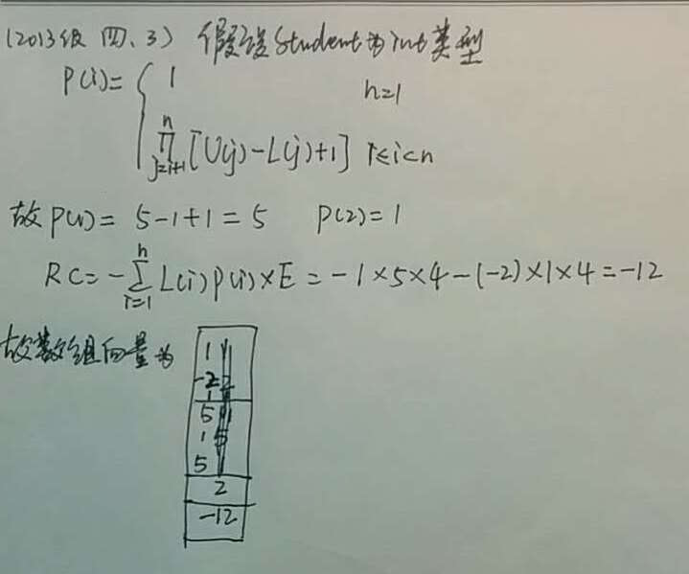

（温馨提示：图片中学姐计算错误，正确答案应该是P(1)=4，P(2)=1，RC=-2E）

四.正则式(0|1)*10(1|0)*

（1）构造NFA

（2）确定化

（3）最小化

五.文法S-> aTc | b , T->P | c , P->SP | d |

（1）写出FIRST,FOLLOW表

（2）写出LL（1）分析表

（3）判断是否为LL（1）文法

六.文法S->a | ^ | (T) , T->T, S | S

（1）写出FIRSTVT,LASTVT表

（2）写出有限关系矩阵

（3）判断是否为运算符优先算法

七.LR的分析表填写，以及具体的分析过程填写，给出类似下图一条件，填写类似下图二的右表以及左步骤

